***Тема: Виготовлення паперового журавлика у техніці оригамі.***

***Мета***:

* навчити учнів виготовляти паперовий журавлик у техніці оригамі;
* удосконалити уміння та навички набуті на попередніх заняттях;
* розвивати увагу, пам’ять, логічне мислення, дрібну моторику рук,

творчі здібності та фантазію дітей;

* виховувати охайність, працелюбність, вмінню бережливо та

економно використовувати матеріал, підтримувати у чистоті робоче

місце та дотримуватись правил техніки безпеки.

***Тип заняття:*** формування і вдосконалення вмінь та навичок

***Обладнання***: двосторонній кольоровий папір, ножиці, лінійка, олівець, клей,

зразок виробу.

***Хід заняття***

***І. Організаційний момент.***

Підготовленість дітей до заняття.

Звучить запис «Голоси птахів у природі».

***ІІ. Актуалізація опорних знань.***

* Пригадайте, чим ми займалися на попередньому занятті?
* З яким видом мистецтва ми познайомилися?
* Що ви знаєте про оригамі?(розповідь учня)

**Оригамі** – це дивовижне мистецтво складання різноманітних фігурок з паперу. Окремим напрямком у мистецтві оригамі виділяється модульне оригамі, що являє собою особливу техніку створення об’ємних фігур з паперу.

***ІІІ. Мотивація навчальної діяльності.***

1. Загадка.

Довгі ноги, довгий ніс,

Прилетів — обід приніс

Смачних жабеняток?

Для своїх маляток. (Журавель)

1. Оголошення теми заняття.

Сьогодні ми з вами будемо виготовляти паперового журавлика.

***ІV. Основна частина***

1. Легенда про журавлика.

В Японії є давня традиція робити паперових журавлів. Подарований паперовий журавлик був священним. Вважалося, що він приносить людині щастя і довголіття.

Журавель в Японії є символом жінки, з зовнішнього вигляду нібито слабкої,  ніжної і тендітної, але внутрішньо дуже сильної.

З паперовим журавликом пов'язана також одна сумна історія-легенда, яка надала йому додаткове значення, і яка перетворила його у священну птицю миру.

Маленька дівчинка Садако Сасакі після атомного бомбардування міста Хіросіми вирішила заради миру в усьому світі зробити 1000 журавликів, але так і не встигла. Діти і дорослі різних країн світу досі надсилають до підніжжя її пам'ятника все нові і нові фігурки.

. 2. Повторення правил техніки безпеки.

Перед тим, як розпочати виконувати завдання, давайте повторимо правила

безпечного користування ножицями:

* Не тримай ножиці кінцями догори.
* Не залишай ножиці розкритими.
* Передавай ножиці лише закритими кінцями в сторону товариша.
* Не кидай ножиці товаришу.

3. Практична робота.

**Послідовність виготовлення.**

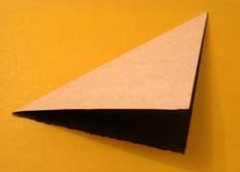1.Береться квадратний аркуш паперу. 

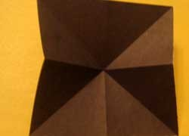2. Складається по діагоналі. Розгорнувши аркуш, знову складаємо, але по іншій діагоналі.  Потім аркуш потрібно розгорнути і скласти навпіл. Після цього знову розгорнути і скласти навпіл, але за іншою стороною. Розгорнути. У результаті виходить розмітка. 

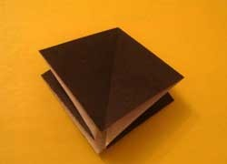3. Береться квадрат за серединку і там, де всі згини перетинаються, складаємо, отримавши з двох сторін базову форму «подвійний квадрат». 

4.Далі слід загнути куточки.

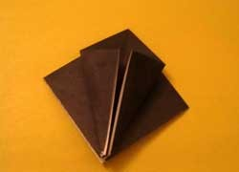

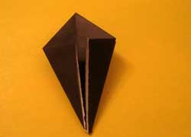5.Куточки загинають, і з іншого боку. 

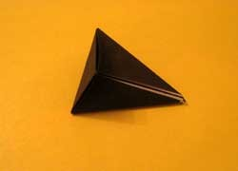 6.Далі загинається верхній трикутник. 

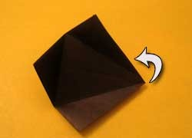  
7.Всі три кута розгортають. Потім один шар паперу підводиться з найбільш гострого кінчика. 

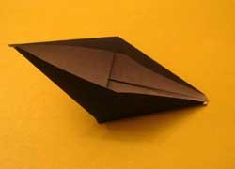8.Тепер він укладається «човником». 

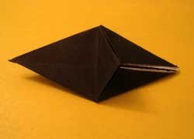9. Заготівля перевертається, і трикутник відгинається вниз. 

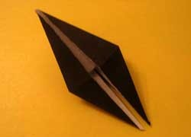10. Як у позиціях 6 і 7 розгортають всі три загнутих кута.

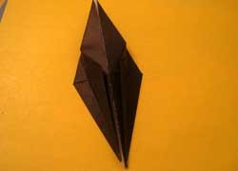  
11. Журавлик практично зроблено. Верхні трикутники є крилами. Нижні - шиєю і хвостом. Їх слід робити тонше. Нижні трикутники складаємо вздовж навпіл з одного боку 

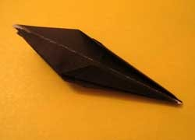  
12. Потім з іншого боку. 

13.Нижні частини відгинаються в різні сторони (намічаючи згини) - це майбутні хвіст і голова. 

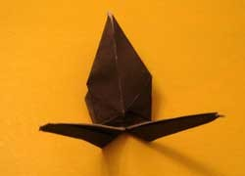

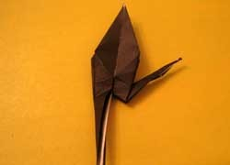14. Тепер непростий момент, і треба проявити особливу увагу. Потрібно вивернути вузьку смужку, а потім заправити її між крилами. 

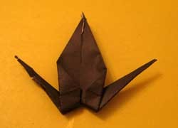15. Таким же чином вивертається і заправляється смужка з іншого боку. 

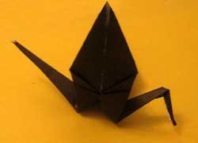  
16. Згинається кінець вузької смужки - це голівка журавля. 

17. Нарешті, остання дія. Потрібно акуратно тягнути за кінчики крил. При цьому спинка в середині розправляється.

(Під час самостійної роботи учнів при потребі допомагаю).

***V. Підсумки.***

1. Бесіда.

- Що сьогодні ми виготовляли?

- В якій техніці працювали?

- Що ви дізналися цікавого про журавлика?

- Чи сподобався він вам?

2. Прибирання робочого місця.